ITOPS AGENT PLATFORM

软件产品说明书
  - 用户操作、功能说明与日常维护指南
文档编号 | MAN-ITOPS-3.0.6
软件版本 | v3.0.6
文档状态 | 正式交付版
编制日期 | 2026-07-31

本文件依据 v3.0.6 当前源码、自动化测试结果和实机部署记录编制。

文档修订记录
版本 | 日期 | 说明 | 状态
1.0 | 2026-07-17 | 依据当前项目源码和验证结果形成首次正式交付版 | 发布
1.1 | 2026-07-31 | 同步 v3.0.6 版本标识，操作说明内容未变更 | 发布

内容导航
- 产品概览
- 登录与界面
- 仪表盘
- 服务器与网络
- 容器与自动化
- 告警与 AI
- 系统管理
- 常见问题
说明：本导航用于快速定位章节；页码以 Word 打开后的实际分页为准。

1 产品概览
ITOps Agent Platform 是面向企业 IT 运维场景的 Web 管理平台，将服务器、网络、容器、告警、工作流、Agent、知识库和审计能力集中到统一控制台。
项目 | 说明
产品版本 | 3.0.6
访问方式 | 浏览器；本地默认 http://localhost:3002
后台服务 | Express API，默认 http://localhost:3001
默认数据库 | SQLite，无需单独安装数据库服务
推荐浏览器 | 最新版 Chrome、Edge 或其他 Chromium 浏览器

2 登录与界面
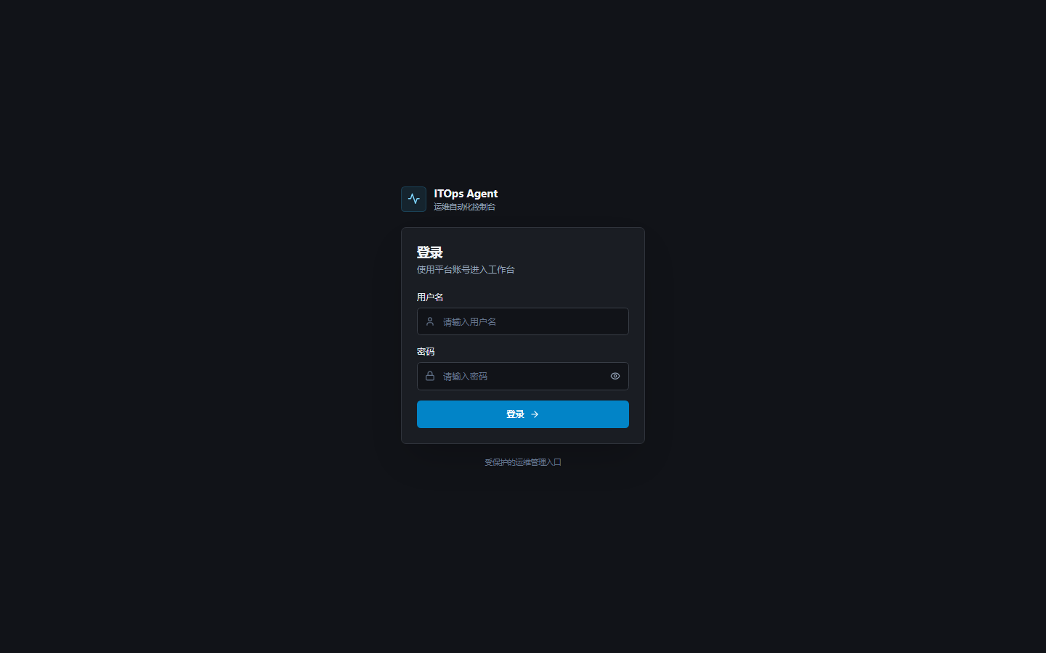
图 1 登录页面
- 输入管理员分配的账号和密码，完成登录。
- 首次登录或管理员要求时，先完成密码变更。
- 左侧导航按业务域分组；右下角为运维助手入口。
- 离开共享终端前应主动退出，不在浏览器中保存生产密码。

3 仪表盘与运行概览
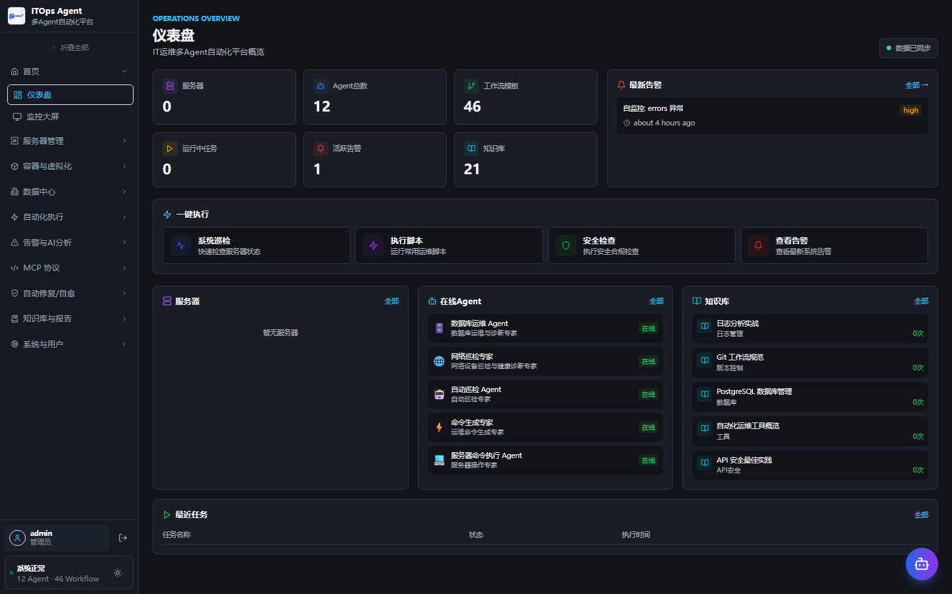
图 2 仪表盘与 Agent/工作流概览
- 顶部指标展示服务器、Agent、工作流、任务、告警和知识库数量。
- 一键执行区域提供巡检、脚本、安全检查和告警查看入口。
- 最新告警、在线 Agent、知识库和最近任务用于快速定位当前状态。
- “数据已同步”表示页面已完成本轮查询，不代表所有外部资源均在线。

4 服务器与网络运维
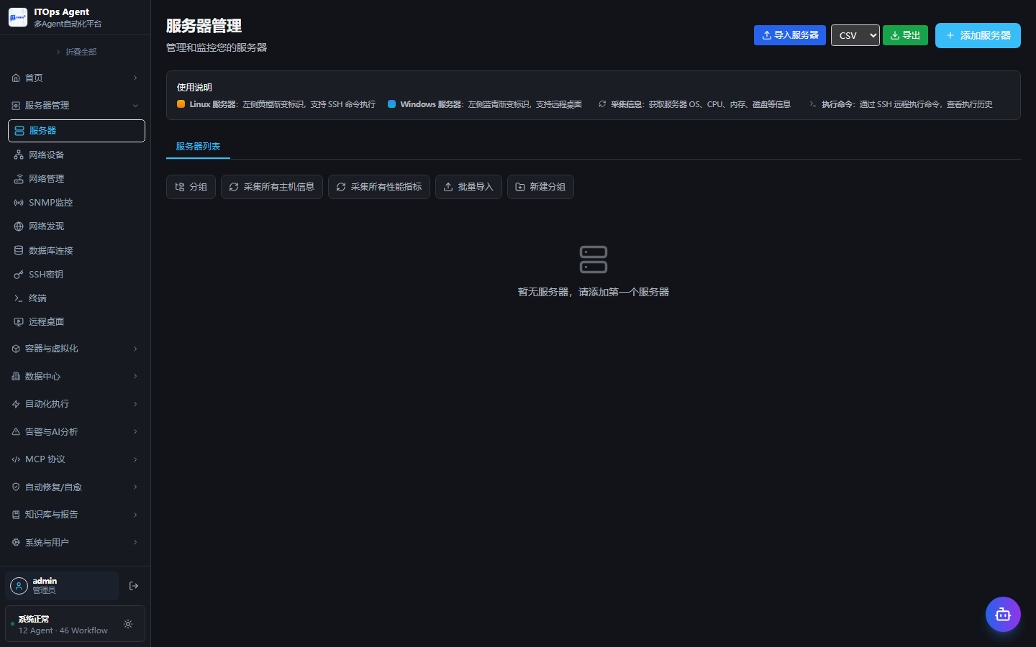
图 3 服务器管理页面

4.1 服务器管理
- 使用“添加服务器”维护主机名称、地址、系统类型、连接方式和分组。
- 可通过 CSV 批量导入/导出；导入前先核对字段模板。
- 采集主机信息或性能指标前，确认网络可达、凭据有效并具备最小必要权限。
- 使用终端或批量执行功能时，先在测试目标验证命令并保留审计记录。

4.2 网络设备与拓扑
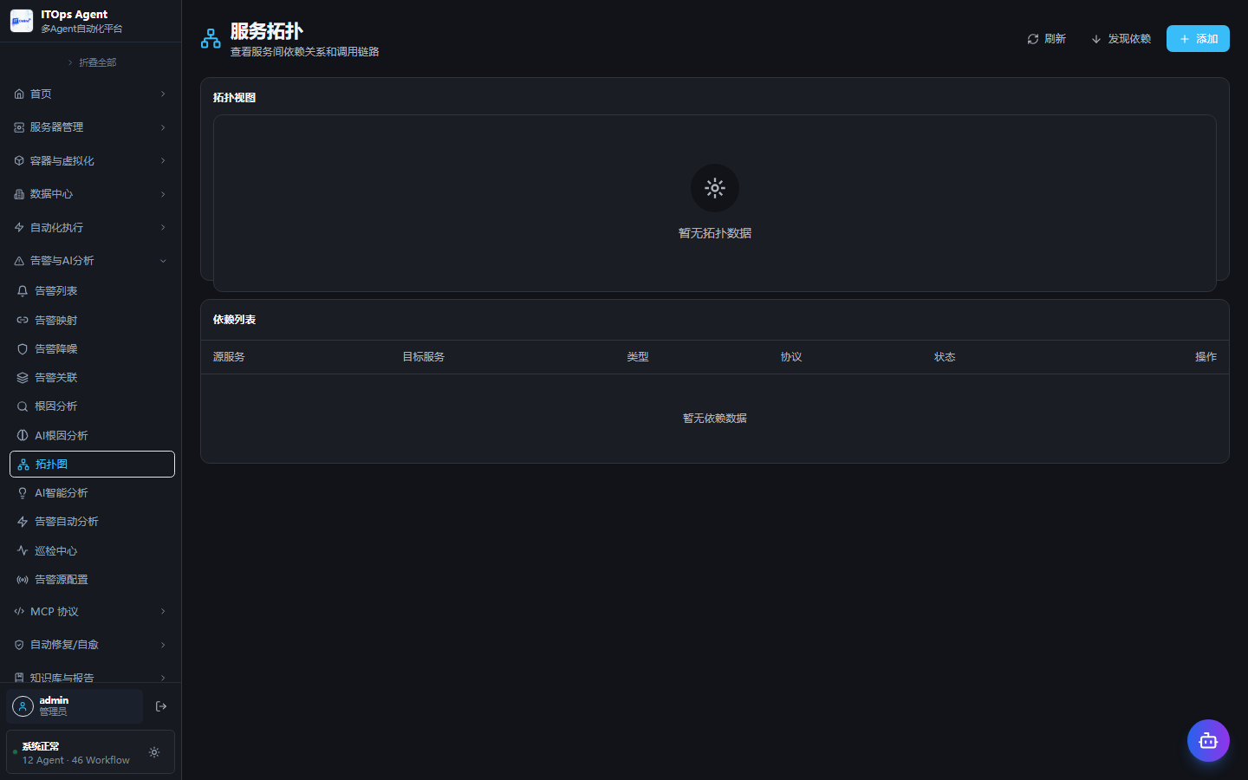
图 4 服务拓扑与依赖关系
- 网络设备页维护设备及 SNMP/SSH 参数。
- 网络发现用于扫描授权网段；生产环境应限制范围和速率。
- 拓扑页显示已采集的节点与依赖；无数据时先检查设备、凭据和采集任务。

5 容器、虚拟化与自动化
功能 | 操作要点
容器/镜像/卷 | 需要本机或远端 Docker 可用；不可用时页面显示降级提示。
Compose | 编辑和提交前校验 YAML、镜像来源、端口与卷挂载。
工作流 | 创建节点、连接关系、变量、条件与超时；先测试后发布。
任务中心 | 查看排队、运行、成功、失败状态及执行输出。
脚本与定时任务 | 限制脚本权限，设置运行账户、超时、计划和失败处理。
审批与变更 | 高风险操作通过审批后执行，并保留变更前后证据。

6 告警、Agent 与 AI
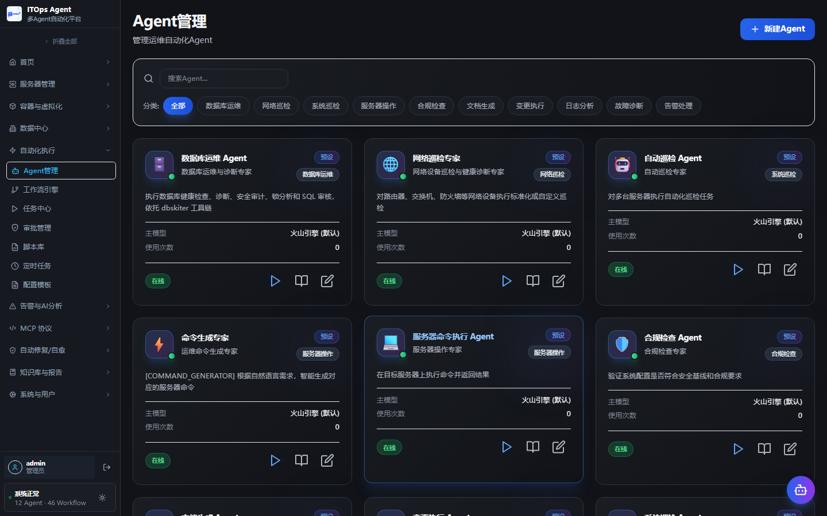
图 5 多 Agent 管理页面
- 告警来源需先完成接入配置，再进行映射、降噪、关联与自动分析。
- Agent 页可按数据库、网络、系统、服务器操作、合规等分类查看能力。
- 模型、知识库或外部工具未配置时，相关 AI 功能可能降级，但基础运维功能仍可使用。
- AI 输出属于辅助建议；涉及删除、重启、网络变更和凭据操作时必须人工复核或走审批。

7 系统管理
管理项 | 说明
用户与权限 | 创建、停用、解锁账号；按最小权限分配角色。
系统设置 | 维护基础参数、模型、通知和安全配置；密钥不得截图或明文传播。
备份 | 定期备份 SQLite 数据库和配置，并在隔离环境演练恢复。
审计日志 | 按人员、资源、时间和动作查询关键操作。
健康检查 | 访问 /health 查看综合状态，/health/live 查看进程存活，/health/ready 查看就绪。

8 常见问题
现象 | 处理建议
页面提示加载失败 | 确认 3001 后端可访问；查看浏览器网络请求与后端日志；校验 API 地址和 CORS。
服务器无采集数据 | 检查网络、端口、SSH/SNMP 凭据、目标权限和采集任务记录。
容器功能不可用 | 确认 Docker 服务和套接字权限；若未部署 Docker，该模块属于正常降级。
AI 功能无响应 | 检查模型 API 地址、密钥、模型名、网络和超时；必要时使用本地规则降级。
服务重启后仍不可用 | 检查 systemctl status、journalctl、端口占用、环境文件和数据库目录权限。

